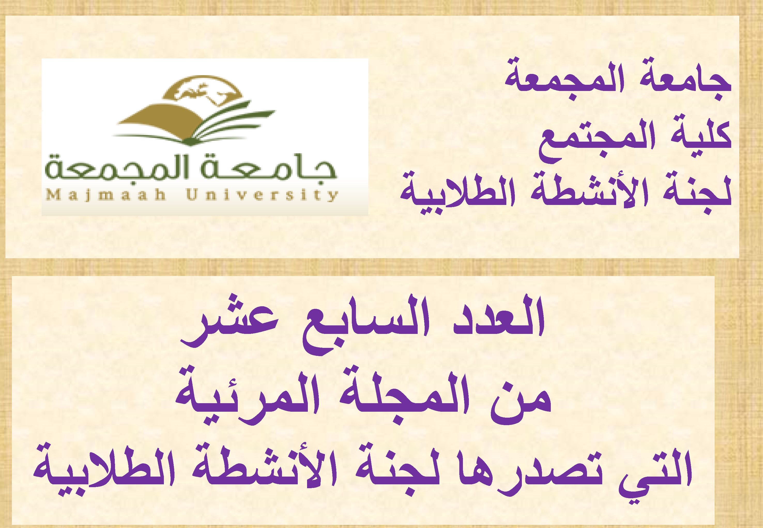

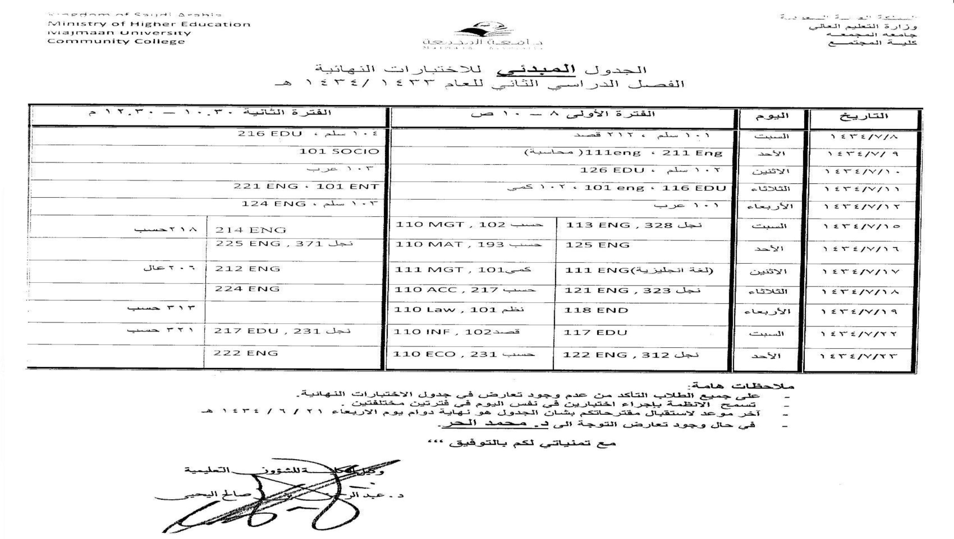

سم الت٠جه
سه٠رس٠د اض
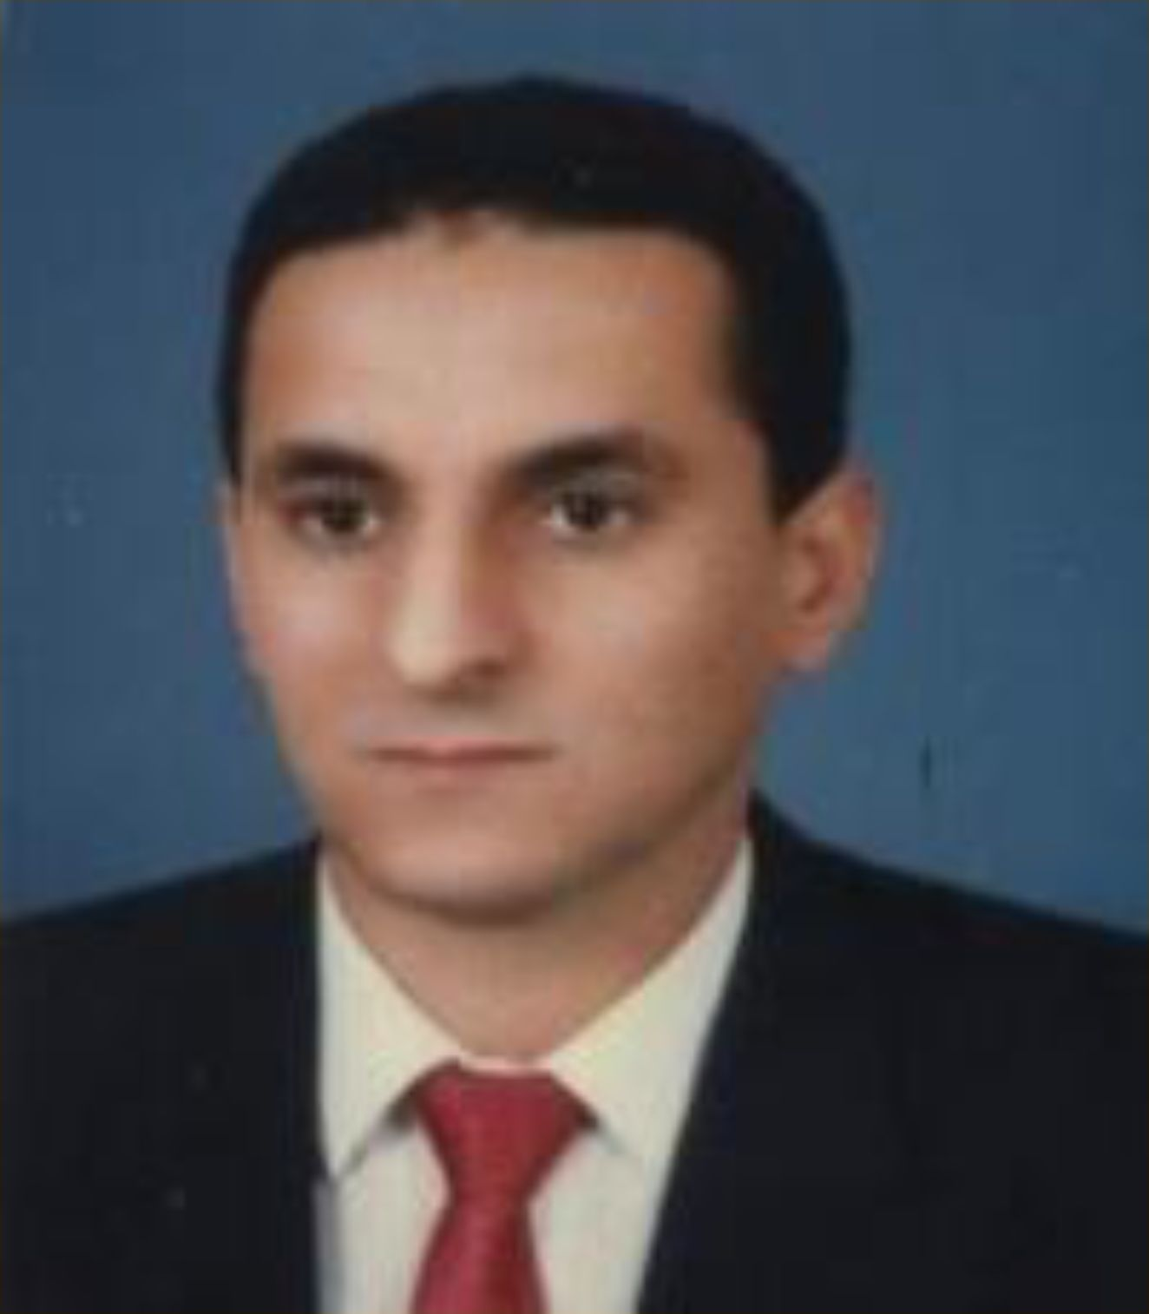
في مو٠دماص
2١/١٤٣٤/٦ه٠
في هالة وجود
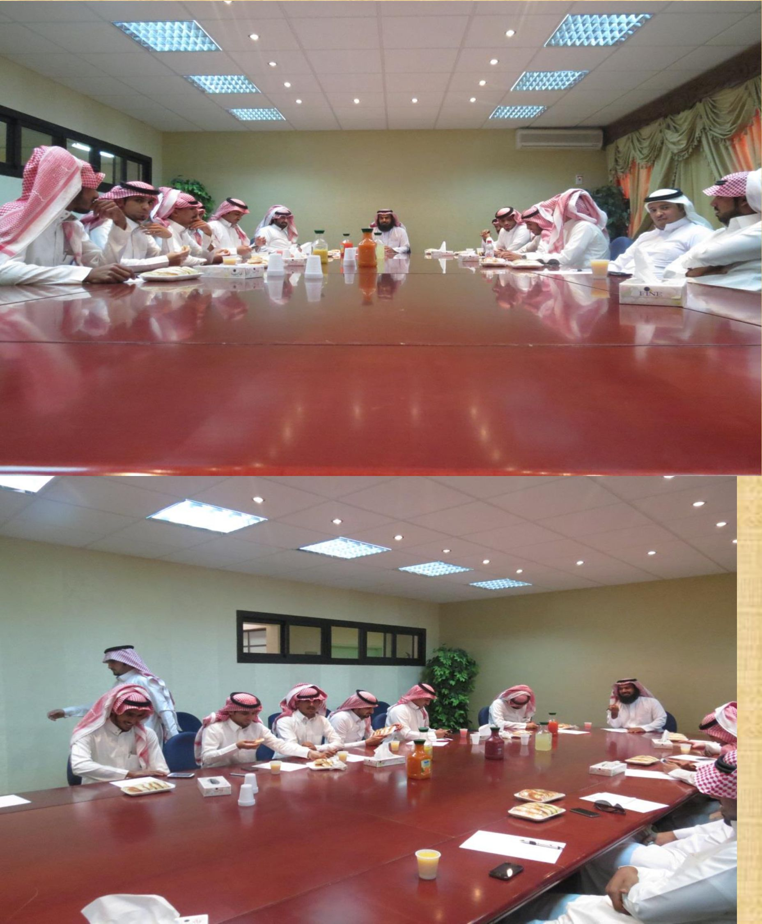
سالرهمف ١سس وكهل الندية لدشؤون اسيمية
الدكتور
ادشف هش
الشؤون اهدا١ية
وس
وات» الأول مء موهش اصة
اوصد
٠يد ١بيس اديهى
وكيل اوعية
ددذ-ووف ادغهسية
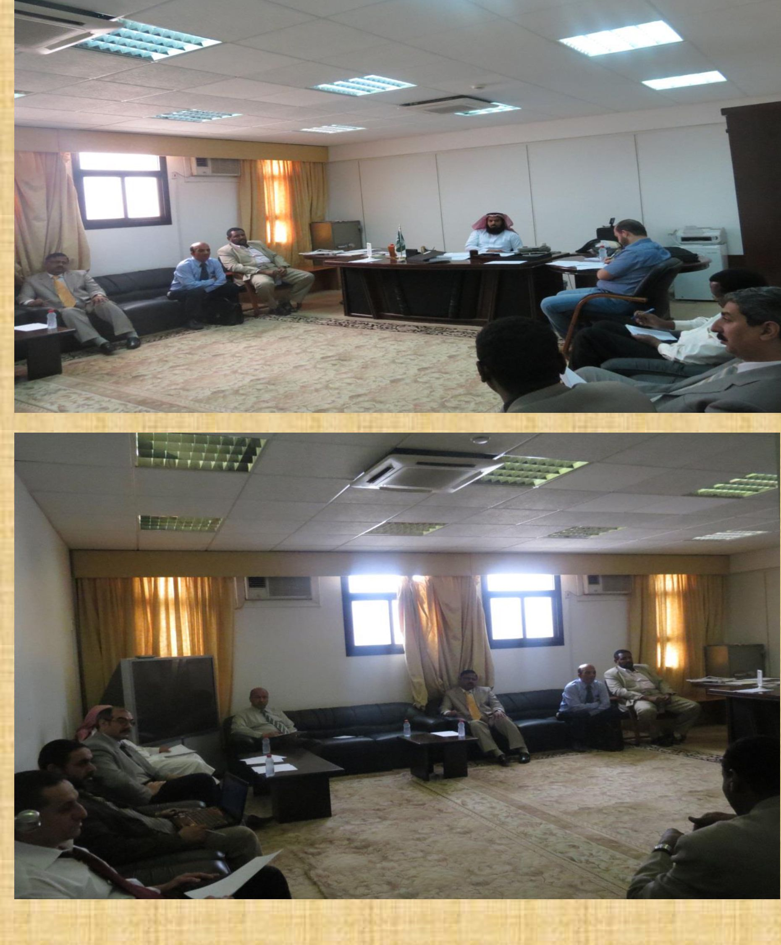
اددرفض
الشووق الادارية
وااا1ية و
ات٤ ٠ء
هيغة اوددويس
بادعية
د.حممد ي هوج
يفدم دورة لدرس
بعدوان
” سة اىو
تطوير الوافو
١سووسة
ادشفهجة ”
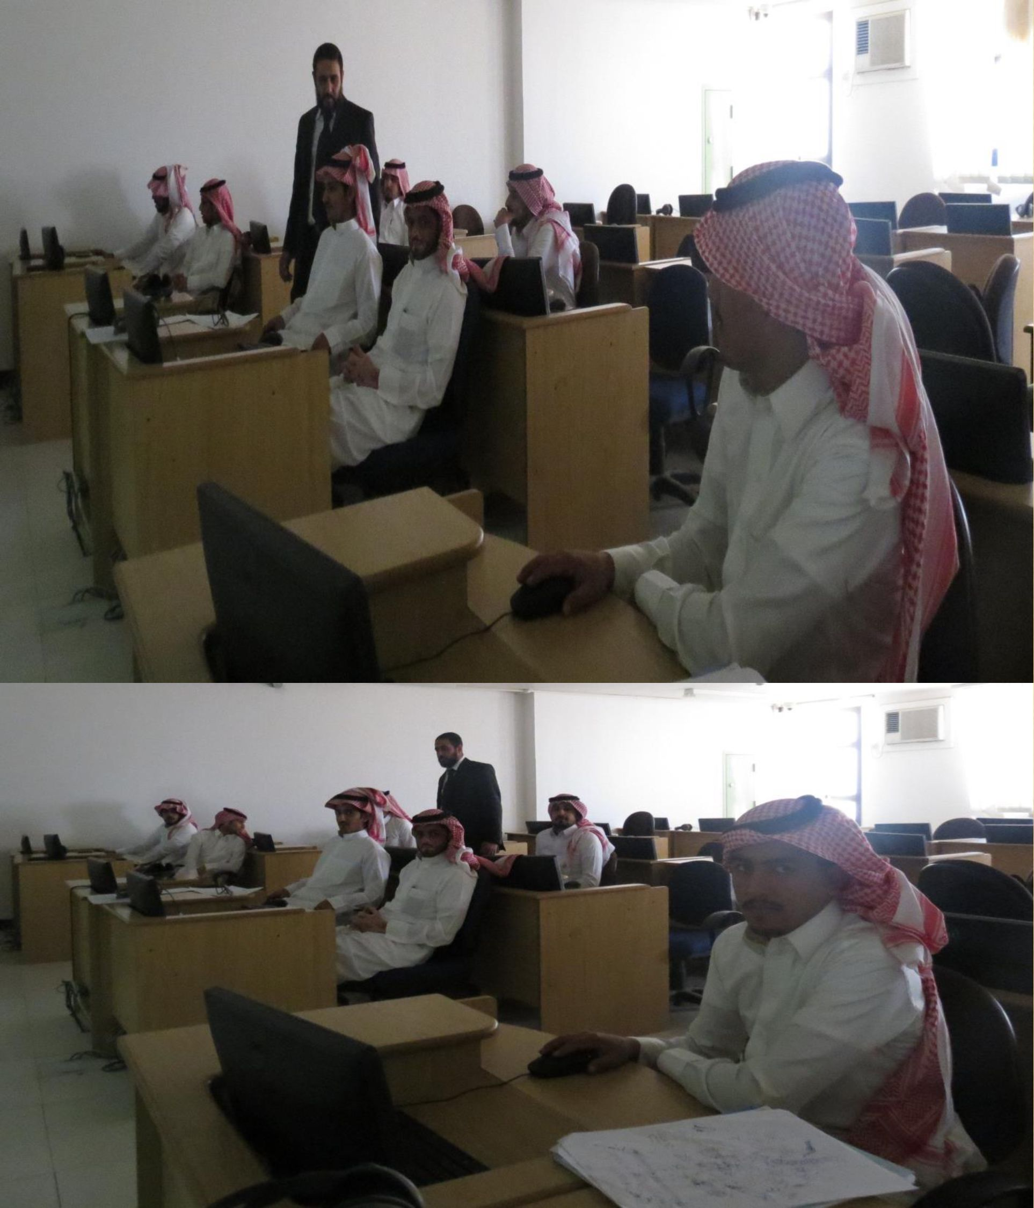
سوبي الكلمة.
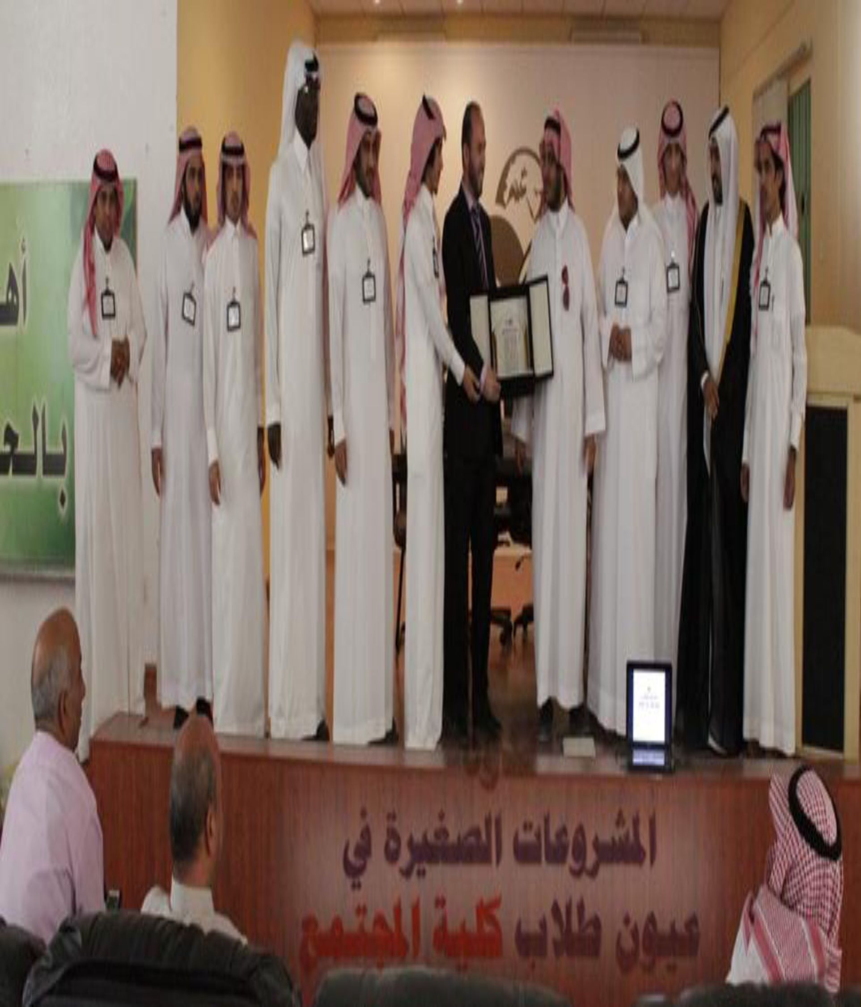
٠ازالت ١سداء
اهجياسة ندوة ” ااه(؛لئت
ي ٠يون طلاب ٤لية اس^ ” والعي أشوف .عيها

إ٠لان
فعلن لعدة الانشطة الطلابية
ب٠دجدبة
٥٠ ردارة مكة واسة
خلال الفعوة
مه ٢١إىل ١٤٣٤/٦/٢٣د
باذوباصجبل
ي الغمودج المعدي مقوالأنشطة
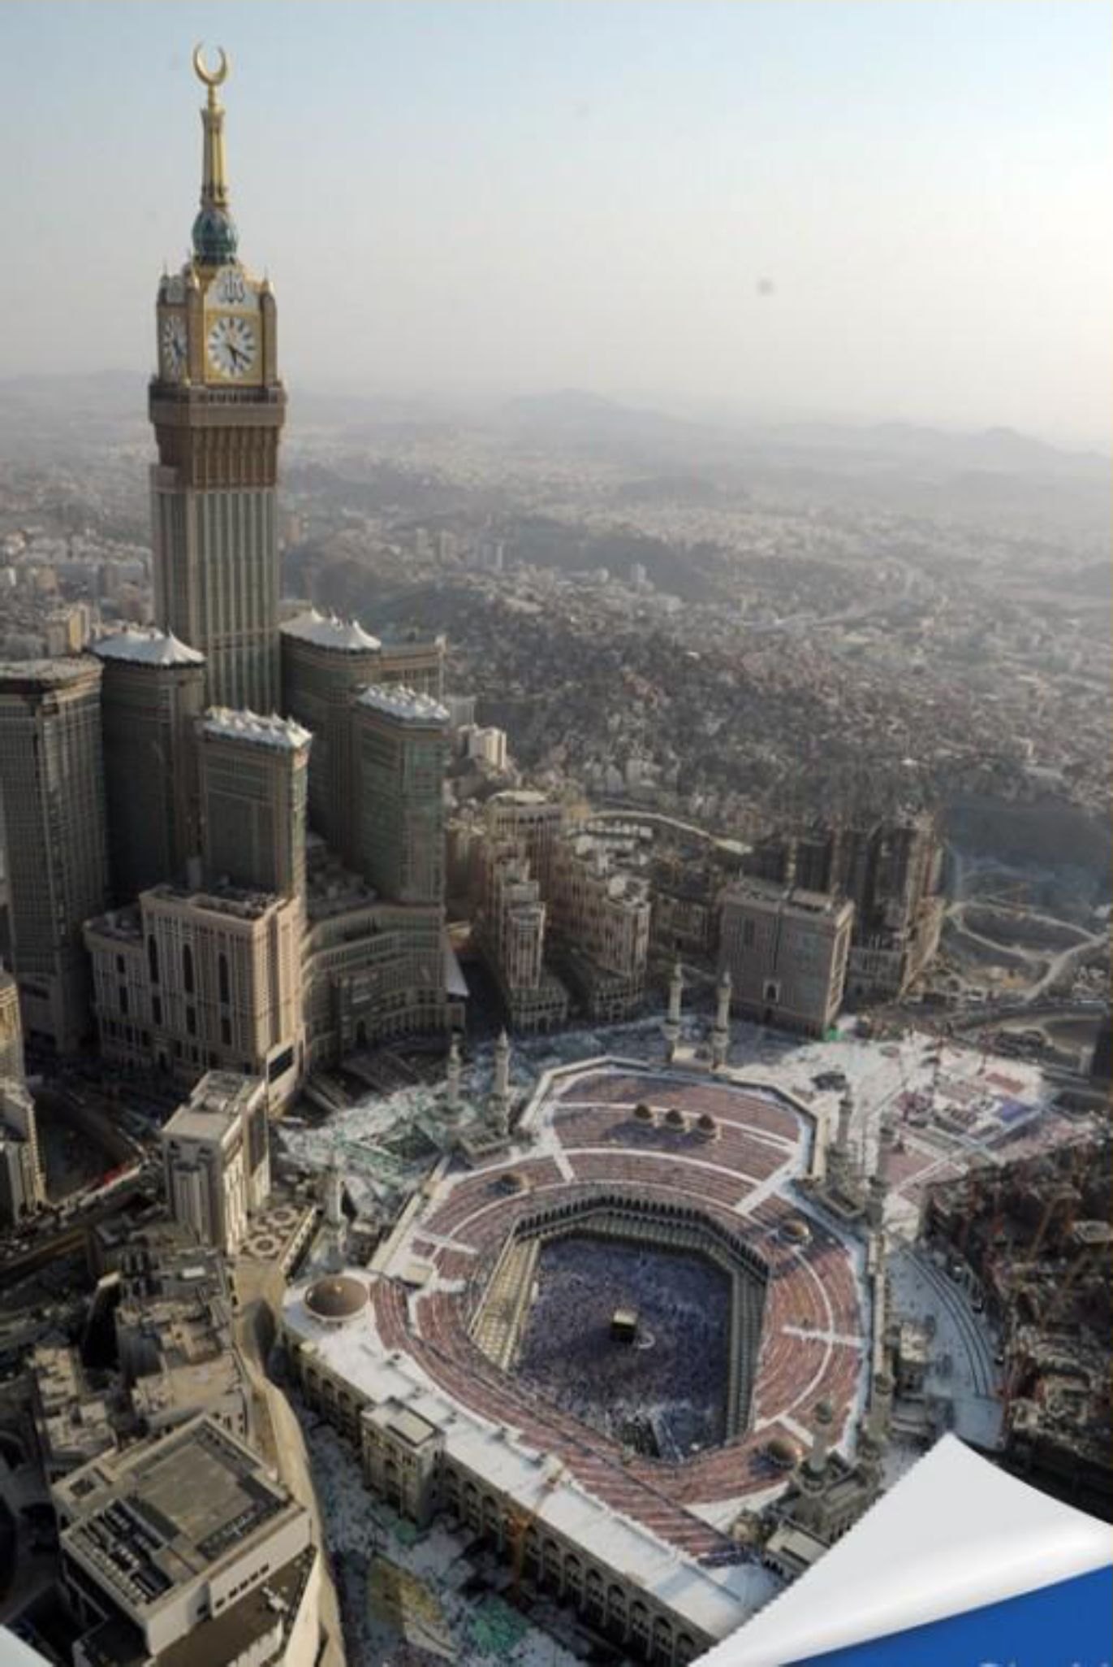
الطلابية
اساد ادايى دلأسوء اداص
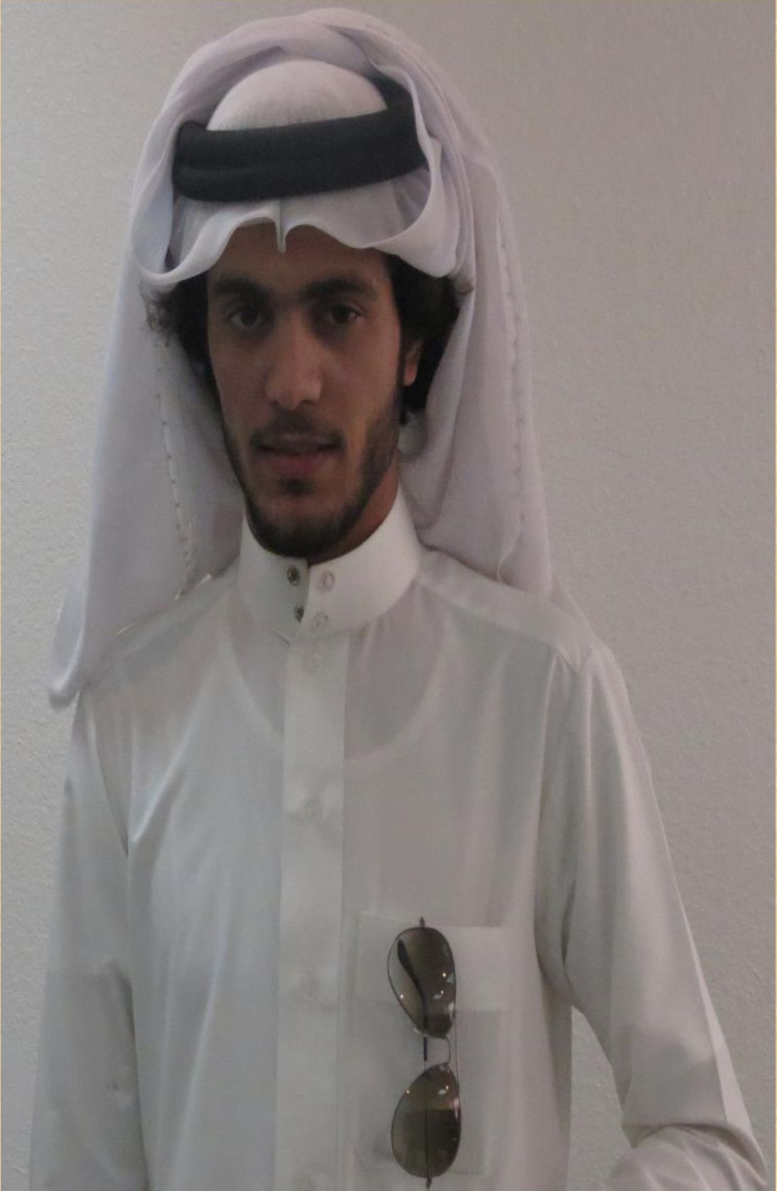
يسرسة اصطة الطلابية
أن لعلن الطالب د هسبن ٠بس الطفبوي طابا مثاليا ضبة للأسبوع اسى لغفوفه اةك١دسي ودارى س١شط اصة بئ٠دبة مج اطبب الغمغبات بالعوفبق
سم٠
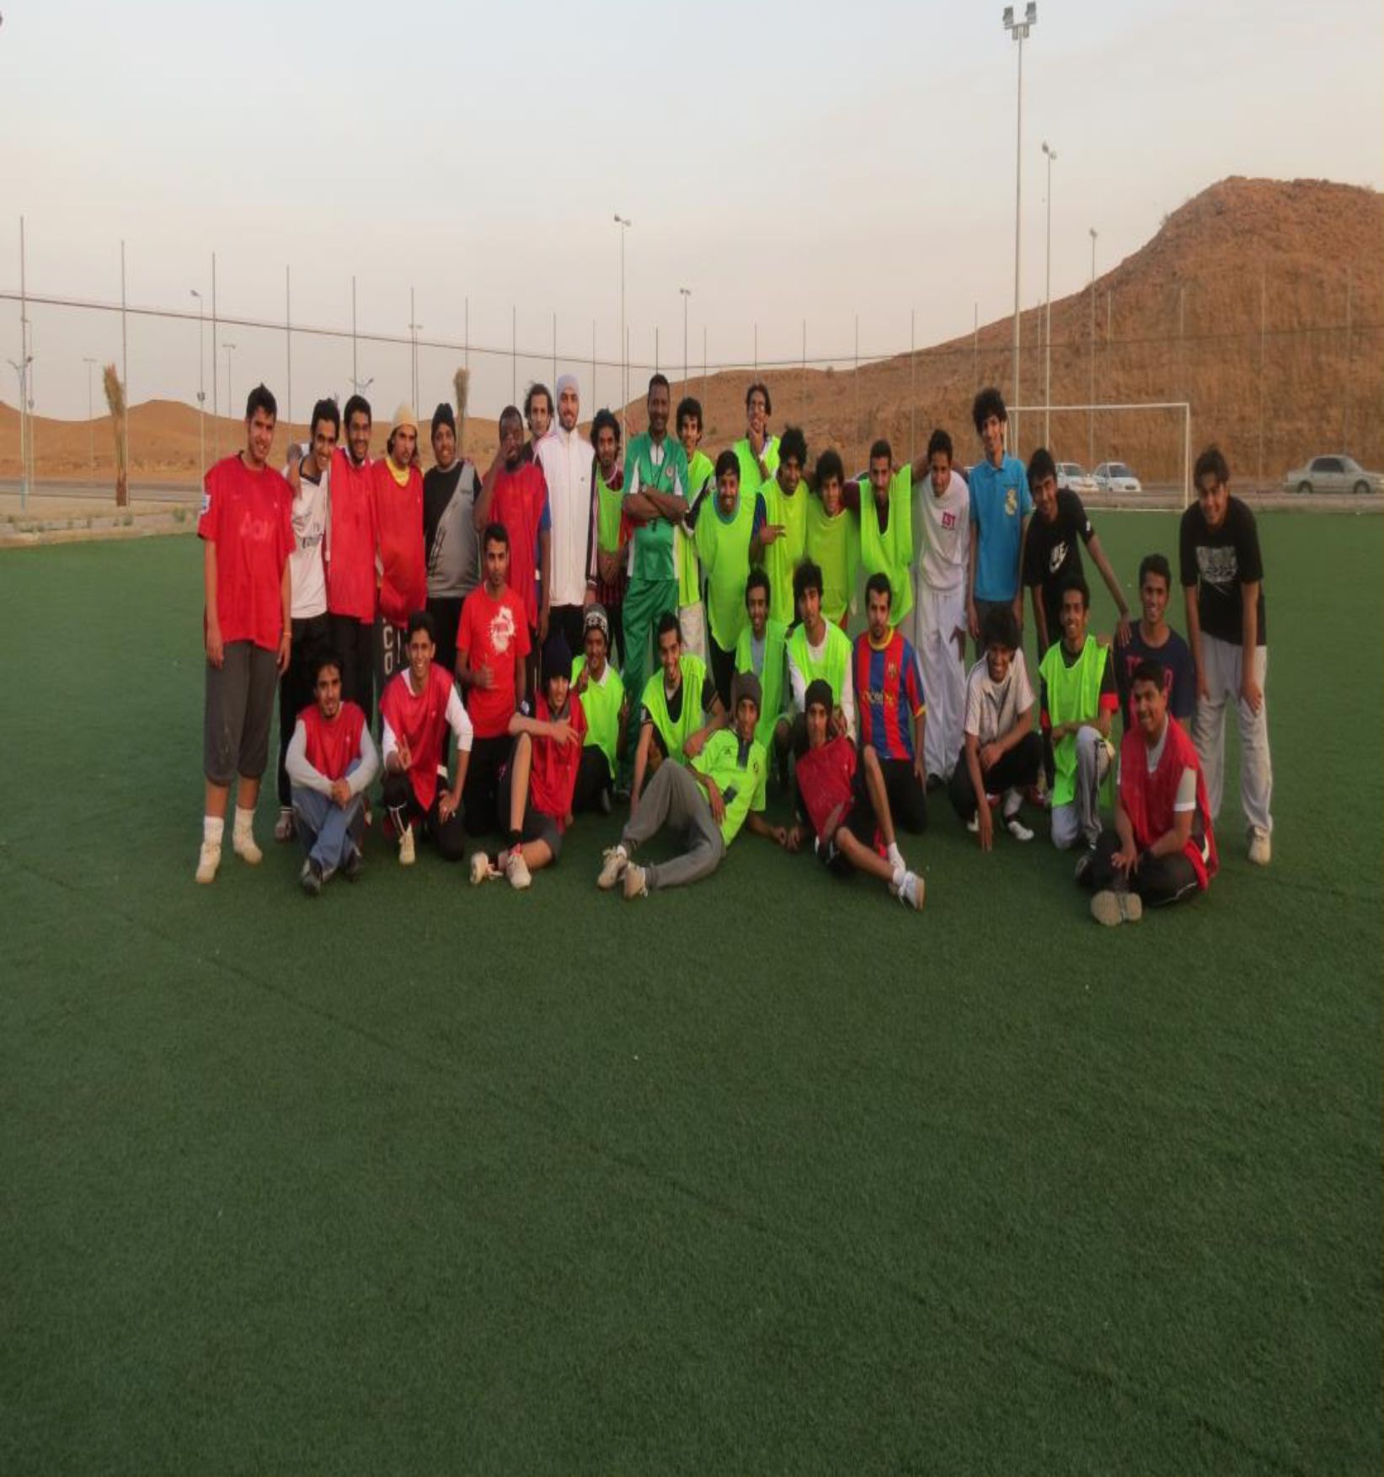
العدة لقرة العديم
٠فهذ
ي بره> ٠ء فديه
اسالعه |دوداسة
اةديه ١٤٣٤/٦/١٩ د
مبال|ب انادى

افهيي مومة
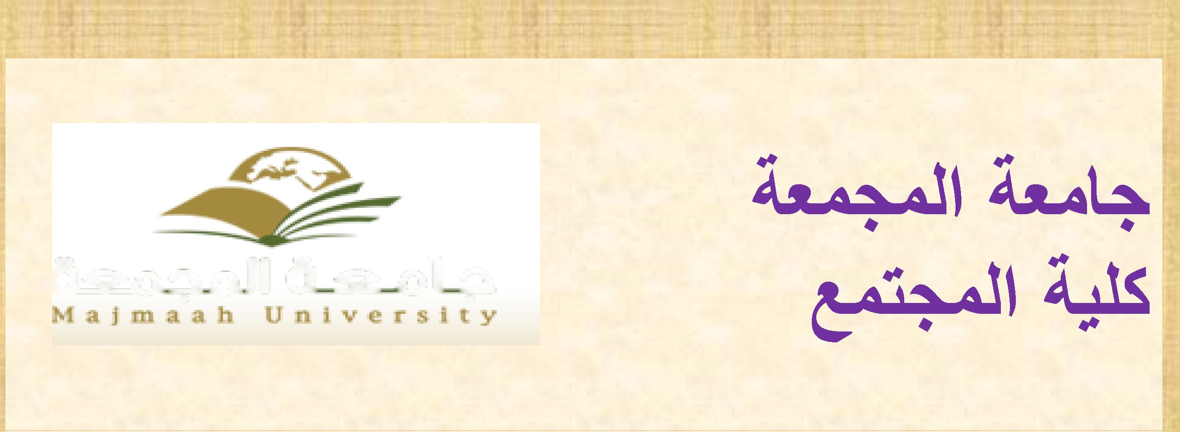
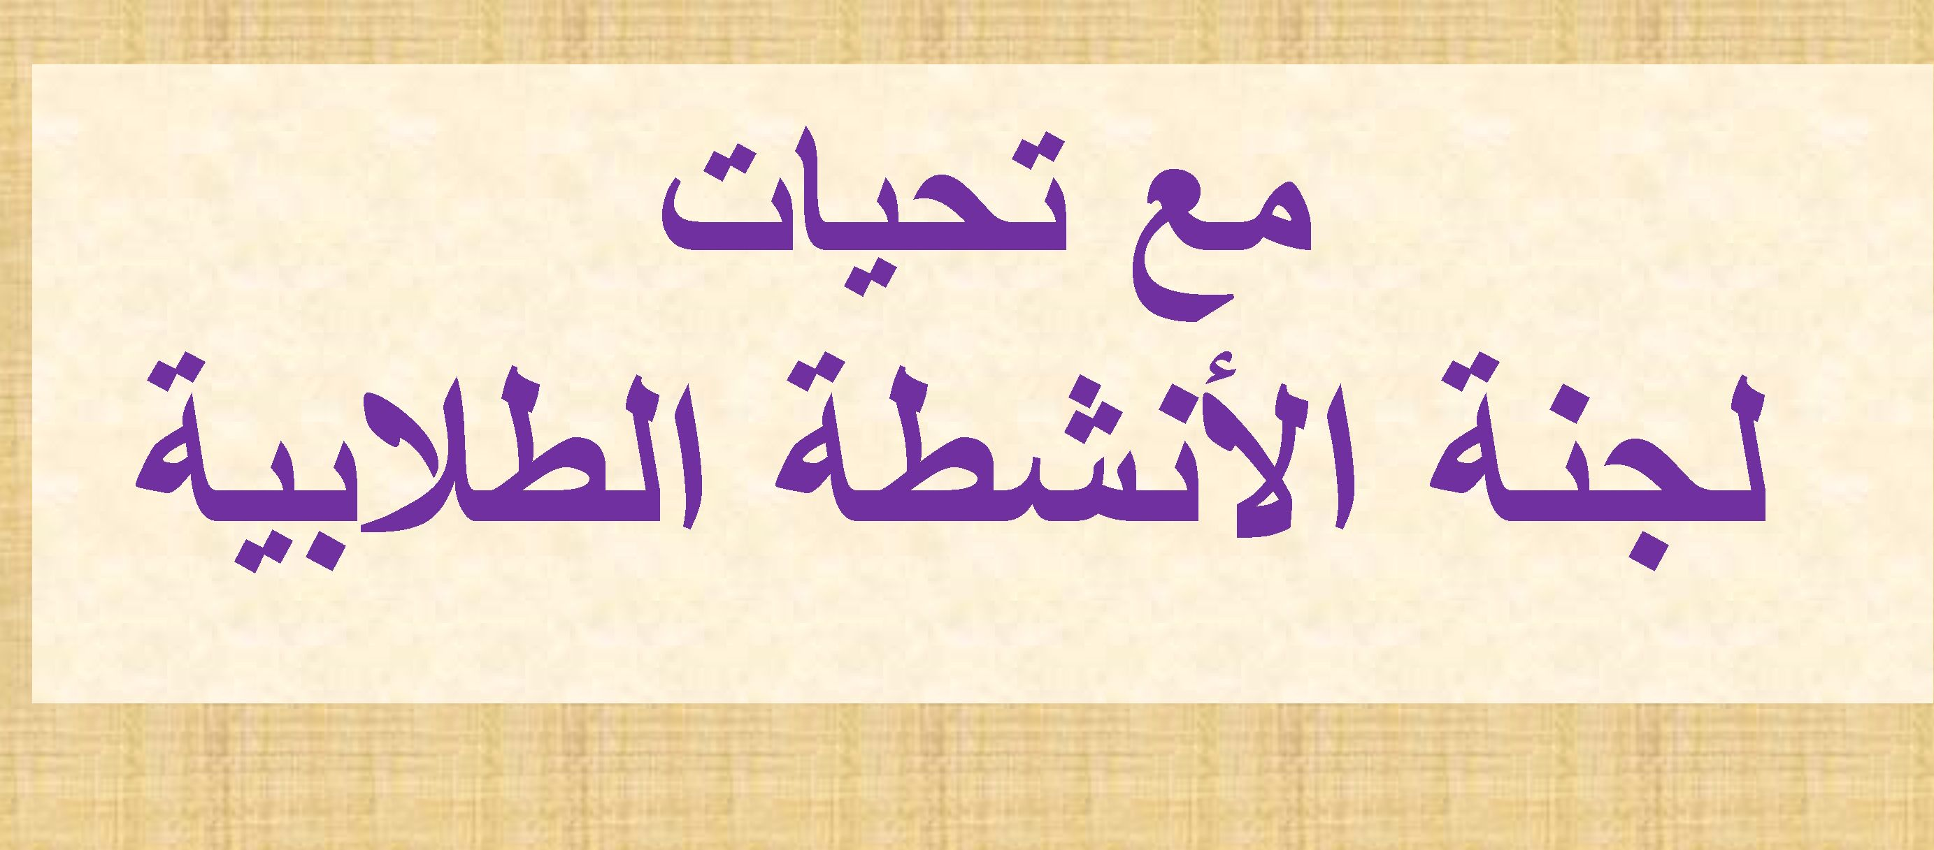
جامعة المجمعة

